Naskah Publikasi

PROYEK TUGAS AKHIR

RANCANG BANGUN WEBSITE PENJUALAN ALAT MUSIK PADA TOKO ESTETIKA MUSIK YOGYAKARTA

Diajukan untuk memenuhi salah satu syarat
Mencapai derajat Sarjana S-1 Program Studi Teknik Informatika

Disusun oleh:
ABDUL KHUDOFA MUHFARID
3125111437

PROGRAM STUDI TEKNIK INFORMATIKA
FAKULTAS TEKNOLOGI INFORMASI DAN ELEKTRO UNIVERSITAS TEKNOLOGI YOGYAKARTA
2017
Naskah Publikasi

RANCANG BANGUN WEBSITE PENJUALAN ALAT MUSIK PADA TOKO ESTETIKA MUSIK YOGYAKARTA

Disusun oleh:
ABDUL KHUDOFA MUHFARID
3125111437

Telah disetujui oleh pembimbing

Pembimbing

Tri Widodo, S.T., M.Kom. Tanggal :…………………...

RANCANG BANGUN WEBSITE PENJUALAN ALAT MUSIK PADA TOKO ESTETIKA MUSIK YOGYAKARTA

Abdul Khudofa Muhfarid
Program Studi Teknik Informatika, Fakultas Teknologi Informasi dan Elektro
Universitas Teknologi Yogykarta
Jl. Ringroad Utara Jombor Sleman Yogyakarta
E-mail : abd.khudofa@gmail.com

ABSTRAK

Estetika Musik adalah toko di Yogyakarta yang menjual Alat-alat musik seperti gitar akustik maupun elektrik dan bass yang diproduksi sendiri (Home Industri). Estetika Musik sendiri beralamatkan di Jl. Jambon km. 15, Blambangan, Trihanggo, Gamping, Sleman, Yogyakarta. Dimana penjualan khususnya apabila ada pelanggan yang ingin melihat informasi terbaru dan melihat koleksi(katalog) atau stok produk yang ada tanpa datang langsung ketoko masih belum maksimal. Penelitian ini menggunakan pendekatan terstruktur yaitu menggunakan Diagram Arus Data (DAD), Entity Relationship Diagram (ERD), perancangan antar muka dan implementasi pembuatan website ini menggunakan bahasa PHP dan database MySQL. Website penjualan alat musik dengan mengintegrasikan proses transaksi via notifikasi email ini diharapkan meningkatkan penjualan barang. Notifikasi email sendiri ditujukan untuk mengingatkan pembeli dalam proses transaksi. Dengan penjualan barang secara online, sehingga pembeli tidak ada batasan waktu dan tempat untuk pemesanan dan pembayaran barang. Selain itu, dengan diaplikasikannya penjualan barang secara online ini maka data-data yang ada dibuat secara terstruktur dan terkomputerisasi. Hal itu mempermudah toko estetika musik dalam mengelola data barang, data member maupun laporan transaksi.

Kata kunci : penjualan, alat musik, online, notifikasi email.

- PENDAHULUAN
  - Latar Belakang
Estetika Musik adalah toko di Yogyakarta yang menjual Alat-alat musik seperti gitar akustik maupun elektrik dan bass yang diproduksi sendiri (Home Industri). Estetika Musik sendiri beralamatkan di jalan Jambon km. 1,5, Blambangan, Trihanggo, Gamping, Sleman, Yogyakarta. Dimana penjualan khususnya apabila ada pelanggan yang ingin melihat informasi terbaru dan melihat koleksi(katalog) atau stok produk yang ada tanpa datang langsung ketoko masih belum maksimal, media saat ini yang dipakai yaitu melalui BBM (BlackBerry Masagger) dan facebook saja.
Beberapa contoh barang yang dijual Estetika Musik di-upload dan dimasukkan ke group blackberry, sehingga customer bisa langsung melihat gambar produk yang akan dibeli, tanpa harus datang langsung ke toko Estetika Musik. Namun terdapat kelemahan dari group pada blackberry masagger yang ada yaitu jumlah maksimum. Member hanya 30 member sehingga admin group harus melakukan penghapusan dan penambahan member secara manual, dan juga pada group blackberry gambar maksimum yang bisa ditambahkan hanya berjumlah 80 lembar gambar, sedangkan barang dijual Estetika Musik sangat banyak, sehingga jika produk yang dijual melebihi batas maksimal, admin harus membuka grup baru dan harus menambah anggota kembali.
Permaslahan lainnya jika penjualan melalui facebook, juga masih terdapat kelemahan yaitu cara upload koleksi katalog produk barang yang ada di Estetika Musik, harus satu persatu dan jika datang barang baru, sudah habis atau sold out, admin harus menata ulang kembali foto produk barang baru, sudah habis atau sold out agar tidak terjadi kesalah pahaman antara customer dengan admin harus membuat folder lagi dan mengelompokan barang baru, dan barang yang sudah sold out .
Dari permasalahan yang dihadapi Estetika Musik Yogyakarta maka penulis mencoba memberi solusi dengan membuat Perancangan Website Penjualan Alat Musik di Toko Estetika Musik untuk meningkatkan penjualan dan efisien dalam proses penjualan.
Berdasarkan permasalahan tersebut penulis tertarik melakukan penelitian pada sistem pemasaran Estetika Musik, dengan judul " Perancangan Website Penjualan Alat Musik di Toko Estetika Musik.
  - Rumusan Masalah
Berdasarkan latar belakang tersebut maka dapat ditentukan rumusan masalahnya adalah sebagai berikut :
- Bagaimana rancang bangun sistem penjualan alat musik secara online Estetika Musik kepada customer melalui sistem berbasis web?
- Bagaimana menambah fasilitas pemberitahuan pemesanan atau pemberitahuan pembayaran via email?
  - Batasan Masalah
Dalam pembuatan rancang bangun website penjualan ini permasalahan yang akan diselesaikan memiliki batasan-batasan yaitu :
- Perancangan sistem penjualan membahas rancangan sistem yang meliputi proses penjualan, pembelian, laporan penjualan, laporan pembelian dan laporan persediaan barang.
- Pengiriman barang dengan sistem penjualan dilakukan oleh jasa pengiriman seperti JNE.
- Notifikasi pemesanan dan pembayaran via email.
  - Tujuan Penelitian
Tujuan penelitian yaitu merancang dan inplementasi sistem penjualan berbasis web untuk meningkatkan transaksi penjualan dari Estetika Musik dalam menghadapi persaingan pasar yang semakin ketat serta menjadikan produk dan pemasaran berbasis web supaya mempermudah customer untuk melakukan pembelian dan pemesanan.
  - Manfaat Penelitian
Dengan adanya website penjualan alat musik ini diharapkan :
- Memperluas jangkauan customer sehingga meningkatkan penjualan pada Estetika Musik.
- Meningkatkan efisiensi waktu customer dalam melakukan transaksi pemesanan.
- Memudahkan penyimpanan dan pengaturan data-data penjualan, dan data- data customer.
- Mempermudah proses kerja karyawan dan customer dalam melakukan pemesanan dan pembelian dengan menggunakan sistem penjualan berbasis web.

- LANDASAN TEORI
  - Kajian Hasil Penelitian
Muhammad Bagir, (2011) Universitas Sebelas Maret. Melakukan penilitian untuk tugas akhir tentang “Pengembangan Sistem Pembuatan Website E-COMMERCE di Pabrik Batik Rahmawati Pasar Kliwon Kota Surakarta”, membuat sebuah website untuk membantu pemasaran prodak, media promosi dan juga mempermudah konsumen untuk membeli produk dari pabrik tersebut. Dengan adanya penelitian ini diharapkan mampu menjadi media pemasaran yang efektif daripada sistem yang sebelumnya berjalan.
Rulia Puji Hastanti, (2014) STKIP PGRI Pacitan. Melakukan penelitian tentang ”Sistem Penjualan berbasis web (E-COMMERCE) pada tata distro kabupaten Pacitan”, Membuat sebuah media promosi dan penjualan online berbasis website, perancangan dan pembuatan ini dimaksudkan untuk memudahkan pengelolaan,penjualan dan promosi,juga mempermudah pembeli. Agar konsumen lebih mudah memilih model–model fashion, konsumen tanpa harus datang ke toko. Dengan dilakukan penelitian ini diharapkan mampu menciptakan sarana pemasaran yang lebih efektif daripada sistem sebelumnya pada Tata Distro kelurahan Ploso kabupaten Pacitan sehingga meningkatkan omset penjualan pada Tata Distro ini.
Rara Sri Artati, Agus Prasetyo Utomo (2011) Unisbank. Melakukan penelitian “Perancangan dan Pengaplikasian Sistem penjualan pada “Disto Smith” berbasis E-commerce”. Mekanisme sistem penjualan pada distro smith sekarang masih menggunakan sistem konvensional, dimana konsumen harus datang langsung kedistro. Dengan adanya aplikasi E-commerce pada Distro Smith Semarang diharapkan dapat memberikan kemudahan kepada masyarakat untuk melakukan pembelian produk tanpa harus datang ketempatnya, serta memperluas pemasaran dan meningkatkan customer loyality. Distro ini dikembangkan dengan SDLC( System Development Life Cyle ) dan software yang digunakan untuk merancang dan ,Mendesain aplikasi E-comerce Aplikasi ini juga dapat menghasilkan informasi produk yang dijual, serta menyajikan laporan-laporan yang ditujukan kepada pimpinan (manajer).
Dari ketiga penelitian di atas maka akan dilakukan penelitian yang dimaksudkan agar dapat menyelesaikan berbagai masalah yang telah diuraikan sebelumnya. Dengan banyaknya analisis dan juga perancangan sistem yang telah dilakukan sebelumnya diharapkan dapat menjadi acuan serta tinjauan dalam pelaksanaan kegiatan penelitian nantinya.
  - Dasar Teori
    - Pengertian Sistem Informasi
Menyangkut pemahaman tentang pengertian sistem informasi ini, dalam bukunya Agus Mulyanto (2009:29) dalam bukunya yang berjudul Sistem Informasi Konsep dan Aplikasi mengutipkan beberapa pendapat para ahli, diantaranya :
1. Menurut James alter, sistem informasi adalah kombinasi antara prosedur kerja, informasi, orang dan teknologi informasi yang diorganisasikan untuk mencapai tujuan dalam sebuah organisasi
2. Menurut Bodnar dan Hopwood, sistem informasi adalah kumpulan perangkat keras dan perangkat lunak yang dirancang untuk mentransformasikan data ke dalam bentuk informasi yang berguna.
3. Menurut Gelinas, Oram dan Wiggins, sistem informasi adalah suatu sistem buatan manusia yang secara umum terdiri atas sekumpulan komponen berbasis komputer dan manual yang dibuat untuk menghimpun, menyimpan dan mengeloladata serta menyediakan informasi keluaran kepada pemakai.
    - Pengertian Penjualan
Menurut Chairul Marom (2002, 28) dalam bukunya yang berjudul “Sistem Akutansi Perusahaan Dagang” menyatakan bahwa penjualan adalah penjualan barang dagangan sebagai usaha pokok perusahaan yang biasanya dilakukan secara teratur.
    - Pengertian World Wide Web
Menurut Yeni Kustuyahningsih dan Devi Rosa Anamisa (2011) mengatakan World Wide Web atau yang lebih terkenal disingkat sebagai WWW merupakan salah satu layanan yang didapat oleh pemakai komputer yang terhubung ke internet dengan fasilitas hypertext untuk menampilkan data berupa text, gambar, suara, animasi dan data multimedia yang lainnya. Sehingga web pada awalnya adalah ruang informasi dalam internet, dengan menggunakan teknologi hypertext, pemakai dituntut menemukan informasi dengan mengikuti link yang disediakan dalam dokumen web yang ditampilkan dalam web browser.
    - Pemrograman PHP
PHP ( Hypertext Prepocessor) adalah bahasa skrip yang dapat ditanamkan atau disisipkan ke dalam HTML. PHP banyak dipakai untuk memrogram situs web dinamis. PHP dapat digunakan untuk membangun sebuah CMS. Penggunaan PHP yang utama adalah pada aplikasi server-side, tetapi dapat juga digunakan melalui antar muka command line atau aplikasi berbasis GUI. (Abdul Kadir, 2009).
PHP adalah salah satu bahasa pemrograman dalam pembuatan web. PHP bersifat server side dan bisa dikoneksikan dengan database seperti MySQL, PostgreSQL, SQL server, Oracle dsb. Karena PHP bersifat server side, maka untuk dapat menjalankan PHP pada browser, maka anda diharuskan terlebih dahulu menginstall web server yang bisa anda dapatkan secara gratis dari internet, misalnya Apache, PHP Triad, PWS, Wammp, Xampp, dsb, (Rianto, 2010).
    - Basis Data
Menurut Connolly dan Begg (2010:65), database adalah sekumpulan data tersebar yang berhubungan secara logis, dan penjelasan dari data ini dirancang untuk memenuhi kebutuhan informasi dari suatu organisasi.
Menurut Inmon (2005:493), database adalah sekumpulan data yang saling berhubungan yang disimpan (biasanya dengan redudansi yang terkontrol dan terbatas) berdasarkan skema. Sebuah database dapat melayani single atau multiple applications..

- METODOLOGI PENELITIAN

Tahap Penelitian
Tahap penelitian ini adalah tahap yang dilakukan guna mendukung pembuatan Website Penjualan Alat Musik Pada Toko EstetikaMusik Yogyakarta. Adapun tahapan alur penelitian dijelaskan sebagai berikut :

Pengumpulan Data
Pengumpulan data adalah metode yang digunakan untuk mendapatkan informasi dan bahan-bahan yang relevan sebagai pendukung untuk membangun sistem penjualan berbasis web. Pengumpulan data dilakukan dengan teknik sebagai berikut:
  - Observasi
Observasi yaitu suatu kegiatan pengamatan pada suatu objek yang sedang diteliti dan pencatatan secara sistematis yang berhubungan dengan dokumen.
  - Wawancara
Wawancara adalah kegiatan yang dilakukan dalam rangka mengumpulkan informasi dan data yang dibutuhkan untuk membangun sebuah sistem yang dilakukan secara langsung dengan bertatap muka dengan seorang yang ahli dalam bidang atau tempat yang akan diteliti.
  - Studi Pustaka
Adalah suatu metode penelitian untuk mendapatkan konsep-konsep teoritis dengan cara menganalisa data pata literature (pustaka), buku-buku, referensi, internet dan dokumentasi lain yang berhubungan dengan Rancang Bangun Website Penjualan.

Perancangan Sistem
Perancangan dapat dilakukan setelah mendapatkan informasi dan data yang cukup mengenai apa yang dibutuhkan, di mana perancangan sistem merupakan gambaran secara keseluruhan mengenai sistem. Aplikasi ini akan memerlukan beberapa tahap desain seperti desain input, desain basis data, desain proses, desain output, dan desain antarmuka. Selain itu pada desain sistem akan diberikan gambaran secara detail tentang Diagram Alir Data (DAD) dan Entity Relationship Diagram (ERD). Berikut ini akan diberikan perincian tentang desain masukan, desain basis data, desain proses, desain keluaran, dan desain antarmuka yang akan dibuat adalah sebagai berikut:

- Desain Input
Desain input berfungsi untuk memasukkan data dan memprosenya kedalam format yang sesuai. Masukan data yang akan digunakan dalam sistem ini diperoleh dari pihak-pihak yang terkait dalam penelitian ini.
- Desain Proses
Desain proses merupakan tahap untuk membuat sketsa yang akan terjadi pada setiap model yang dimiliki sistem. Sketsa tersebut dijadikan acuan dalam membuat algoritma. Perancangan proses untuk Sistem Informasi Bimbingan dibuat dengan menggunakan DAD dan ERD.
- Desain Basis Data
Desain basis data adalah pengembangan basis data yang akan dilakukan pada sistem ini menggunakan sistem Basis Data MySQL karena sistem yang akan dibuat berbasis Web PHP.
- Desain Output
Desain output merupakan format tampilan keluaran yang diperlukan. Data output dari sistem ini adalah data teks, diagram dan tampilan keluaran lainnya yang membuktikan bahwa kebutuhan sudah terpenuhi dan berjalan dengan baik.
- Desain Antarmuka
Desain antarmuka perancangan antarmuka dilakukan sesederhana mungkin tetapi tidak menghilangkan unsur-unsur penting dalam menyampaikan informasi, desain akan dibuat nampak sederhana tetapi tidak menghilangkan kelengkapan dan kompleksitas kebutuhan dari sistem, hal ini dimaksudkan agar pengguna dapat dengan mudah memahami pengoperasionan sistem tersebut. Desain antarmuka sistem ini dibuat dengan menggunakan HTML untuk mengatur dan mendesain aplikasi agar memiliki tampilan yang menarik dan dapat menyampaikan informasi mengenai materi dengan baik

- HASIL DAN PEMBAHASAN
  - Analisa Masalah
Toko Estetika Musik Yogyakarta masih memanfaatkan sistem pemesanan biasa (datang langsung, melalui via jejaring sosial media biasa) sehingga pelanggan masih mengalami kesulitan dan penjualan kurang efektif karena kendala tersebut. Dan dalam proses transaksi dan dalam pengiriman gambar produk atau pertukaran informasi dengan pelanggan yang memakan waktu lama terutama untuk pelanggan di luar kota karena dukungan sarana komunikasi yang tersedia kurang efektif dan efisien, dalam proses transaksi juga masih berjalan lambat, memerlukan waktu yang lama dan kurang efisien dalam pemilihan barang yang akan dipesan, dan dalam pencarian barang yang masih manual membuat admin masih merasa kebingungan.
  - Analisa Kebutuhan Sistem
Analisis kebutuhan sistem terbagi menjadi dua yaitu analisis kebutuhan fungsional dan analisis kebutuhan non fungsional.
- Analisis kebutuhan fungsional
Yaitu jenis kebutuhan yang berisi proses-proses apa saja yang nantinya dilakukan oleh sistem. Kebutuhan fungsional juga berisi informasi-informasi apa saja yang nanti dihasilkan oleh sistem. Adapun proses-proses yang ada dalam sistem pembayaran adalah :
- Login
- Transaksi
- Laporan
- Analisis kebutuhan non fungsional
Yaitu kebutuhan yang berisi properti perilaku yang dimiliki oleh sistem. Adapun kebutuhan non fungsional sistem informasi pembayaran adalah :
Hardware (Perangkat Keras)
Alat penelitian berupa perangkat keras yang digunakan dalam penelitian adalah sebagai berikut :
- Processor Intel Core I3-237- CPU @ 2.40GHz (4 CPUs)
- Memori RAM 2GB
- Memori ROM (HDD) 500GB
- Monitor 14 inch
- Mouse and Keyboard
- Software (Perangkat Lunak)
Alat penelitian berupa perangkat lunak yang digunakan dalam penelitian ini adalah sebagai berikut :
- Windows 10 Pro 64-bit
- Sublime Text 3
- XAMPP
- Edraw Max 6.3
- Ms Office 2016

  - Rancangan Sistem

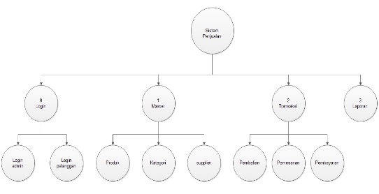
Diagram Jenjang

Gambar 4.1 : Diagram Jenjang
Diagram jenjang menjelaskan kegiatan yang berada di proses konteks diagram. Proses login dilakukan oleh user pada saat mengakses sistem antara hak akses sebagai admin dan pelanggan. Pelanggan hanya dapat melihat produk dan melakukan proses pemesanan. Admin memiliki beberapa proses yaitu mastering berisi produk, kategori dan supplier dimana admin dapat menginputkan data produk, kategori dan data supplier. transaksi mencakup pembelian (re-stok) barang, pemesanan mencakup proses pemesanan dari pembeli dan mengkonfirmasi pembayaran, dan yang terakhir laporan.

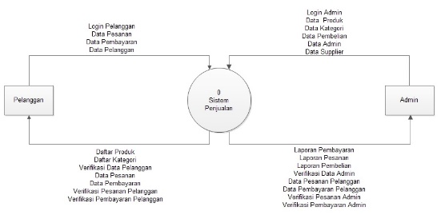
4.3.2 Diagram Konteks
Gambar 4.2 : Diagram Konteks
Dari gambar 4.2 kita bisa lihat bahwa diagram konteks pada rancang bangun website penjualan alat musik pada toko estetika music yogyakarta. Admin memegang penuh terhadap sistem. Sedangkan konsumen atau user hanya dapat menginputkan data beli serta konfirmasi pembayaran ke dalam system.

Diagram Rinci (Level 1)
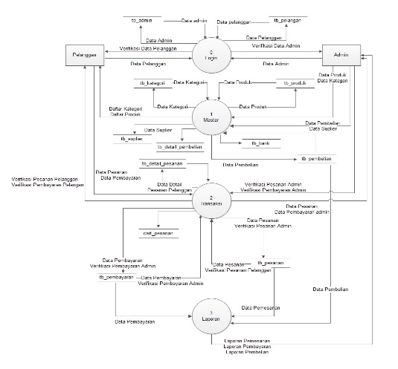
Gambar 4.3 : DAD level 1
Dari Gambar 4.3 kita bisa ketahui bahwa DAD Level 1 terdapat dua entitas yaitu admin dan pelanggan. Admin melakukan proses login terlebih dahulu. Hak akses secara penuh diberikan kepada admin. Proses master, pembelian (re-stok) produk, pemrosesan pemesanan pelanggan dan laporan semuanya hanya dapat dilakukan oleh admin. Sedangkan untuk pelanggan hanya dapat sebatas mengakses produk yang ada kemudian memasukannya dalam proses pembelian.

Entity Relathionship Diagram
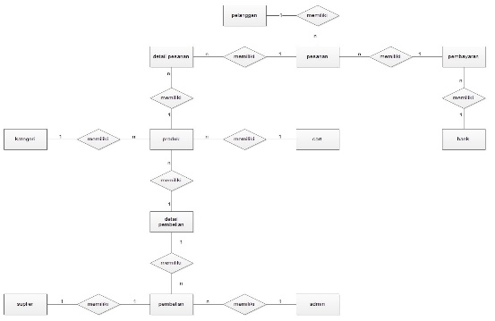
Gambar 4.4 : Entity relathionship diagram
Dari Gambar 4.4 bisa diketahui dalam proses login terdapat admin dan pelanggan. Pelanggan melakukan pemesanan dimana pemesanan adalah sebuah produk dan produk memiliki kategori. Produk juga mengisi pembelian dimana proses pembelian dilakukan oleh admin yang membeli dari supplier. Admin juga menginputkan produk dan juga memproses pesanan yang dilakukan oleh pelanggan.

Relasi Antar Tabel
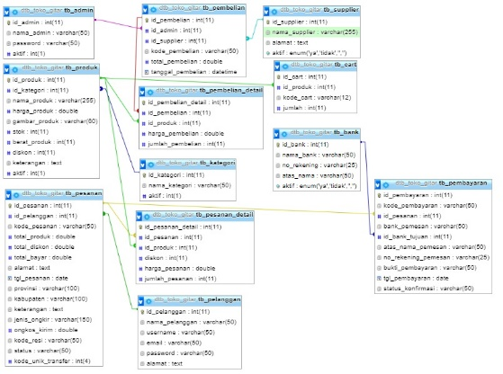
Gambar 4.5 : Relasi Antar Tabel
Didalam database pada tabel database untuk berfungsi menyimpan data – data yang dikelola melalui website penjualan alat musik, maka akan menghasilkan relasi antar tabe.
4.4 Implementasi
Proses implementasi dari perancangan aplikasi yang dilakukan pada bab sebelumnya akan dijelaskan pada bab ini..

Halaman Utama Website
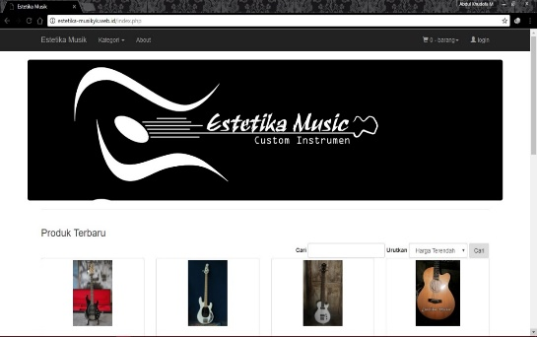
Gambar 4.6 : Halaman Login
Halaman ini adalah halaman yang berisi tentang informasi data barang yang dijual, kategori, pendaftaran member dan login member dan about yang berisi tentang cara berbelanja

Halaman Admin
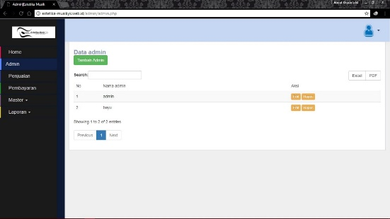

Gambar 4.7 : Halaman Utama
Halaman admin yaitu halaman yang diakses oleh admin dan seluruh menu yang ada dalam dashboard bisa diakses admin. Dalam dashboard admin terdapat beberapa menu yang mempunyai fungsi masing-masing.

- PENUTUP
  - Kesimpulan
Dari proses analisis, rancangan dan implementasi sistem yang telah dilakukan pada bab-bab sebelumnya, maka dapat diambil kesimpulan sebagai berikut:
- Sistem dibangun menggunakan bahasa pemprograman PHP dan Database menggunakan MySQL sehingga menghasilkan sistem yang dapat mengolah pembelian, penjualan yang dilakukan oleh admin maupun proses pemesanan produk yang dilakukan oleh pelanggan.
- Sistem mempunyai fasilitas bagi admin untuk melakukan input data admin (menambah atau menghapus admin), input data produk, input data kategori, input data kategori, input data bank, input data supplier, input data pembelian, data pemesanan, data penjualan, input data pembayaran dan lihat laporan pada Toko Estetika Musik Yogyakarta.
- Sistem mempunyai fasilitas bagi pembeli untuk mendaftar sebagai member untuk bisa melakukan serangkaian proses pembelian.
- Sistem mengaplikasikan pemberitahuan proses pemesanan, pembayaran dan pengiriman barang melalui notifikasi email secara otomatis kepada pelanggan..

  - Saran
Untuk pengembangan sistem lebih lanjut, diberikan saran-saran sebagai berikut:
- Perlu adanya pengembangan pada desain agar tampilan lebih menarik sehingga lebih banyak memikat pelanggan dan lenih mudah digunakan.
- Dalam sistem belum fitur cek tracking barang agar lebih mudah untuk mengetahui posisi barang yang dikirim.
- Pembayaran tidak hanya dengan transfer melalui bank, tetapi juga bisa melalui kartu kredit dan paypal.
- Perlu ditambahkan fitur atau menu return untuk memfasilitasi pembeli saat akan mengembalikan barang, jika barang yang dipesan dan diterima dalam kondisi rusak.

DAFTAR PUSTAKA

Bagir, Muhammad, 2011, “Pengembangan Sistem Pembuatan Website E-COMMERCE di Pabrik Batik Rahmawati Pasar Kliwon Kota Surakarta”, Universitas Sebelas Maret, Surakarta
Conolly, T, Begg, C, 2010, Database System a practical aprroach to design implementation and management, 3rd edition, Addison Wesley, England.
Inmon, 2005, Building The Data Warehouse, 4th end, Wiley Publishing Inc, Indianapolis.
Kadir, Abdul, 2009, Dasar Pemrograman Web PHP, Andi, Yogyakarta.
Kustuyahningsih, Yeni, Rosa Anamisa, Devi, 2011, Pemrograman Basis Data Berbasis Web Menggunakan PHP & MySQL, Graha Ilmu, Yogyakarta.
Marom, Chairul, 2002, Sistem Akutansi Perusahaan Dagang, Edisi ke-dua, Grasindo, Jakarta.
Mulyanto, Agus, 2009, Sistem informasi Konsep dan Aplikasi, Pustaka Pelajar, Yogyakarta.
Puji Hastanti, Rulia, 2014, “Sistem Penjualan berbasis web (E-COMMERCE) pada tata distro kabupaten Pacitan”, STKIP PGRI Pacitan, Pacitan.
Riyanto, 2010, Sistem Informasi Penjualan Dengan PHP dan MySQL, Gava Media, Yogyakarta.
Sri Artanti, Rara, Prasetyo Utomo, Agus, 2011, Perancangan dan Pengaplikasian Sistem Penjualan Pada Distro Smith berbasis E-commerce, UNISBANK, Semarang.

